植物的生殖系统包括有性生殖（sexual reproduction）和无性生殖（asexual reproduction），有性生殖又可以简单地划分为自体受精（self-fertilization）和异体受精（cross-fertilization）[3]。

自体受精，也就是自交，指的是一株植物为自己传粉并受精。植物可能有特殊的机制来保障自花传粉，如桔梗（*Platycodon grandifloras*）的柱头会在开花后期向沾有自身花粉的花柱弯曲[5]。在堇菜属（*Viola* L.）和两型豆属（*Amphicarpaea* Elliot）等许多植物类群中甚至发展出了闭锁花（cleistogamous），花朵完全不开放，花部结构也大为简化[6]。还有一种称作同株异花自交（Geitonogamy）的自交方式，是在一株植物不同花之间的自交。

异体受精，也就是异交，指的是同一物种不同植株之间的传粉。植物实现异交的形式非常多样化。雌雄异株植物是典型的异交植物，在系统发育过程中多次起源，在克朗奎斯特分类系统几乎所有亚纲中都存在[7]。而雌性结构和雄性结构未完全分离的两性花植物也可以通过雌性功能和雄性功能在时间和空间上的分离来实现异交。在时间上的分离可以通过雌雄蕊异熟（Dichogamy）来实现。在空间上的分离包括雌雄蕊异长（Heterostyly）和异型花（Herkogamy），例如报春花属（*Primula* L.）的二型花柱（distyly），千屈菜属（*Lythrum* Linn.）的三型花柱（tristyly），*Monochoria australasica*的镜像花柱（Enantiostyly）[4][6]。而在传粉后则有自交不亲和（Self-incompatibility，SI）机制，可以通过花粉萌发受阻、花粉管生长抑制等方式来阻止相同基因型的花粉受精，这通常被认为是比前述的雌雄蕊异长、雌雄蕊异熟更加保险的机制[1]。然而在许多具有雌雄蕊异长机制的植物中也存在自交不亲和，因而人们认为前者可能是为了提高植物个体间花粉散布的精确性来增加雄性交配效率，而不是传统上认为的保证胚珠接受异交花粉。这也提示我们在研究花部特征不能仅仅只从雌性功能（自交异交的比例、种子数等）的角度来考虑问题[2][4]。

需要注意的是，植物界中的自交和异交不是两个完全分离的性状，而是一种连续的变异，尤其是在虫媒植物中（图1）[4]，例如前面提及的桔梗柱头弯曲就是在雌蕊柱头接收外来花粉后进行的，而早开堇菜的闭锁花与开放花的比例也会随环境而变化。另外无论是风媒植物还是虫媒植物，为了提高异交花粉输出量而无法避免地会导致同株异花自交出现[1]。

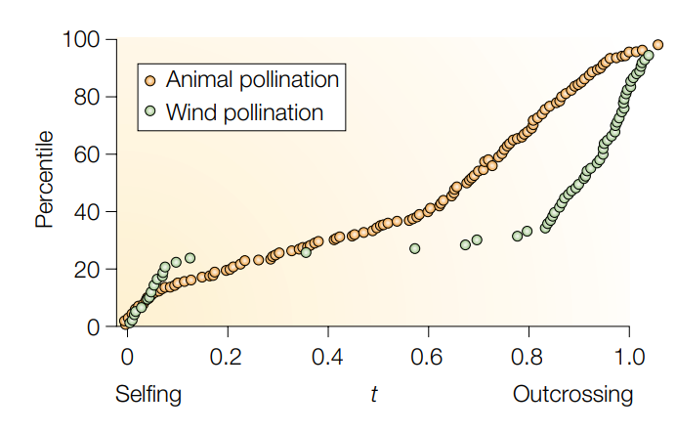

[1]何亚平,刘建全.植物繁育系统研究的最新进展和评述[J].植物生态学报,2003(02):151-163.

[2]张大勇,姜新华.植物交配系统的进化、资源分配对策与遗传多样性[J].植物生态学报,2001(02):130-143.

[3]王崇云,党承林.植物的交配系统及其进化机制与种群适应[J].武汉植物学研究,1999(02):163-172.

[4]Barrett SC. The evolution of plant sexual diversity. Nat Rev Genet. 2002 Apr;3(4):274-84.

[5]刘朝辉,许会敏.桔梗花——奇妙的传粉特征[J].生命世界,2021,No.377(03):54-63.

[6]中国植物志编辑委员会.中国植物志.科学出版社,1995.

[7] Monica A. Geber, Todd E. Dawson, Lynda F. Delph. Gender and sexual dimorphism in flowering plants. Springer-Verlag Berlin Heidelberg. 1999.

PPT上可以展示的图

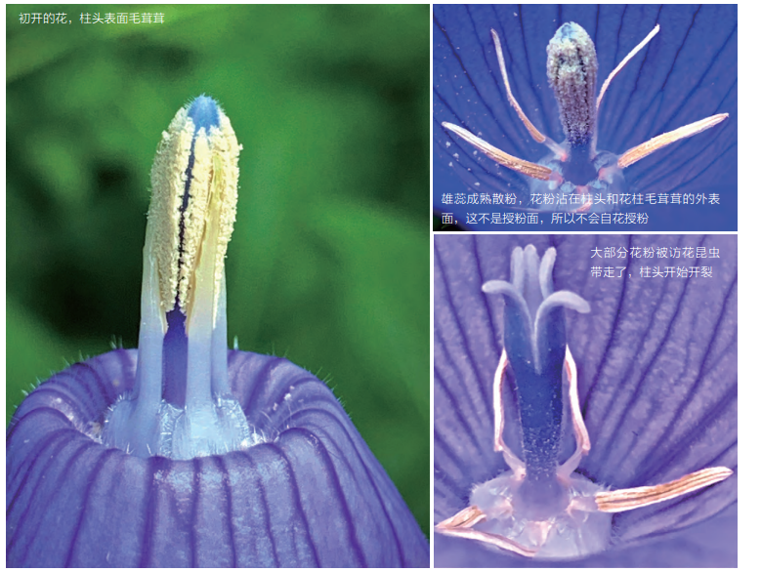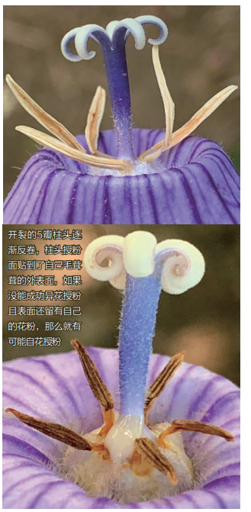

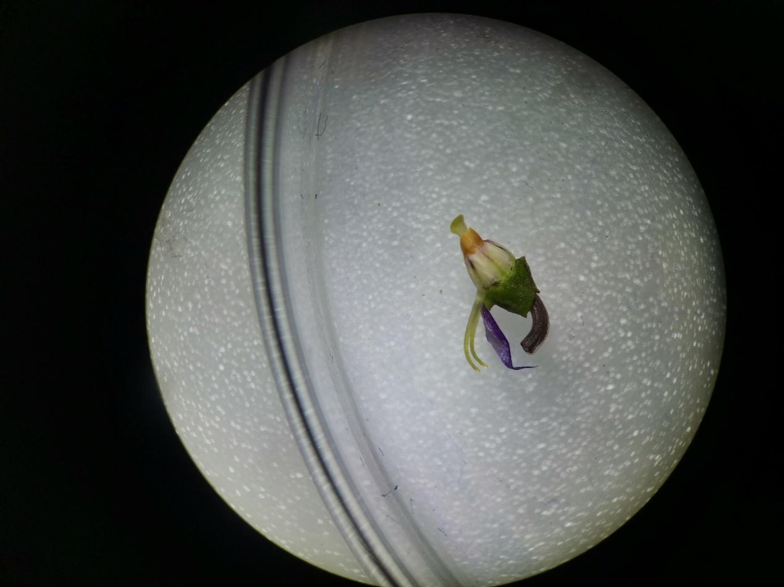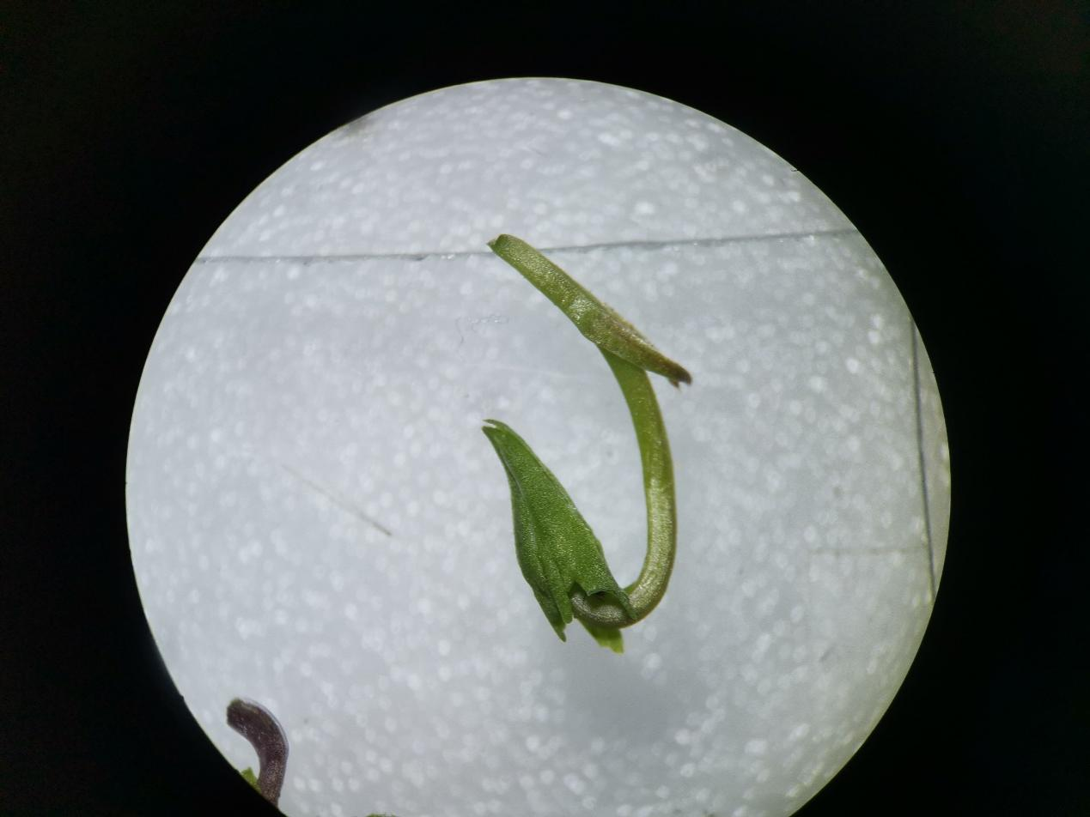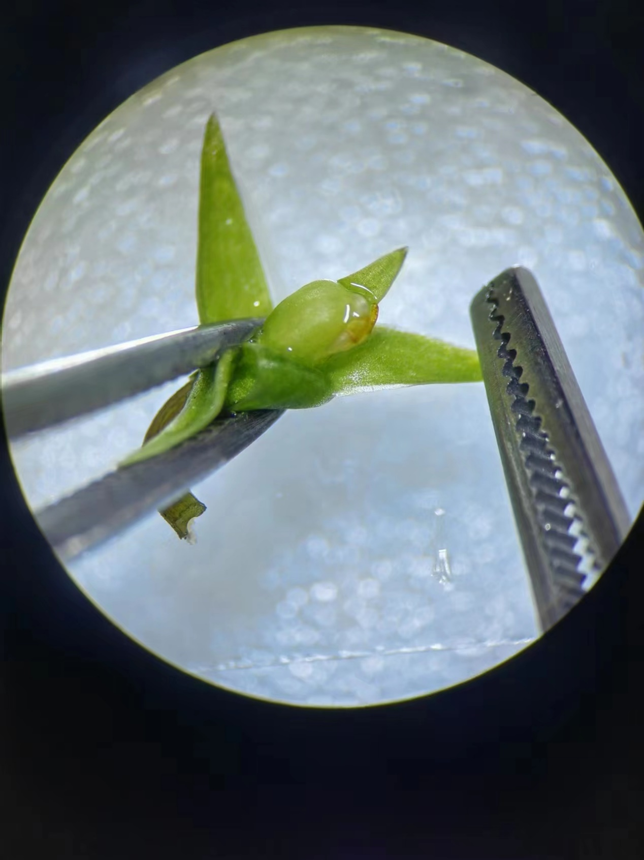

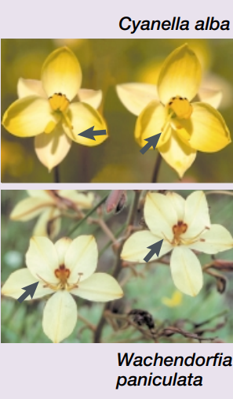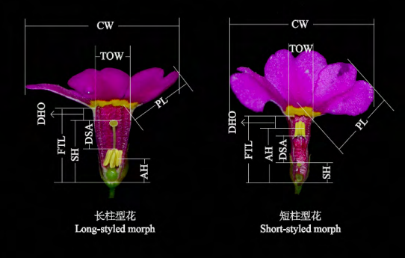

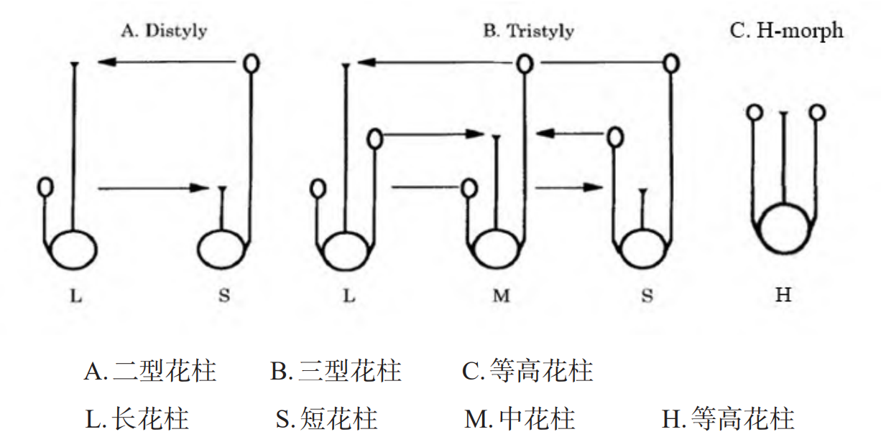

可能有用文献

[4]Vogler DW, Kalisz S. Sex among the flowers: the distribution of plant mating systems. Evolution. 2001 Jan;55(1):202-4. doi: 10.1111/j.0014-3820.2001.tb01285.x. PMID: 11263740.

交配系统的分布

雄蕊级联运动

[7]任明迅.两性花的雄蕊运动:多样性和适应意义[J].植物生态学报,2010,34(07):867-875